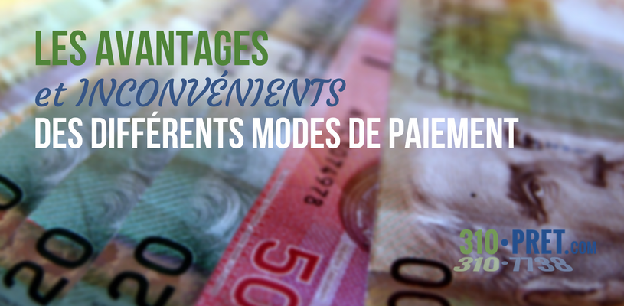

Les Avantages et inconvénients des différents modes de paiement
On est bien loin du Moyen Âge où l’on payait en écus...
La monnaie, l’apparition des banques et des virements en papier ou électroniques ont révolutionnés la manière de payer ce que l’on doit.
Les modes de paiement ont évolués avec les mœurs et la technologie. Aujourd’hui, en 2018, on en dénombre beaucoup. On les connaît presque tous, mais sait-on vraiment à quoi ils servent ou même leurs bons et moins bons côtés? Voyons donc ensemble les avantages et les inconvénients des principaux modes de paiement mis à notre disposition.

Argent comptant
De nos jours, l’argent comptant (ou liquide) est la méthode de paiement la plus primitive, mais pourtant, ça ne veut vraiment pas dire qu’elle est dépassée.

Avantages :
- Permet une meilleure discipline de paiement. On peut mieux contrôler ce que l’on dépense si l’on n’a pas plus qu’un certain montant dans nos poches. Parfait pour ceux qui ont tendance à faire des dépenses impulsives.
- Aucun frais supplémentaire. L’argent comptant n’engendre aucun frais supplémentaire lors des paiements.

Désavantages :
- Dangereux pour le vol. Il n’est pas bon de garder trop d’argent comptant sur soi. Bien que les probabilités de se faire voler soient minces, il est mieux de se faire voler le moins possible.
- Plein de microbes. Saviez-vous que l’argent comptant est l’objet public le plus sale d’entre tous? Les sous comporteraient presque 30 000 bactéries. Les billets, eux, environ 11 000. Ouache!
- Afin d’éviter « le noir », chaque pays a fixé une somme maximale à pouvoir payer en liquide. En Belgique le maximum est de 3.000 euros.

Chèque

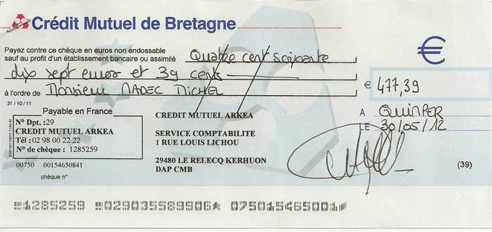
Les chèques étaient très populaires au début de leur existence. Ils sont de moins en moins utilisés aujourd’hui. En Belgique ils n’existent plus que pour les entreprises ou des paiement spéciaux comme le paiement d’une automobile à crédit avec chèque certifié par la banque.

Avantages :
- Pas de paiement immédiat. Si vous payez par chèque, l’autre personne ne le déposera probablement pas sur le moment. Alors, si vous vous rendez compte d’une erreur, ça vous laisse le temps de corriger la situation. (Faire opposition à un chèque…)
- Pas d’argent en poche donc moins de risque de se faire voler.
- Le chèque (barré) est émis le plus souvent au nom d’une société ou d’une personne qui sera la seule à pouvoir l’encaisser.

Désavantages :
- Frais bancaires possible.
- Complexe et long à écrire. Si vous êtes comme plusieurs personnes, vous trouvez peut-être qu’un chèque est long et complexe à remplir. De surcroît, si l’on n’est pas habitué de payer par chèque, on peut oublier ce qu’il faut inscrire et où.

Carte de Crédit (Visa, MasterCard, American Express,…)
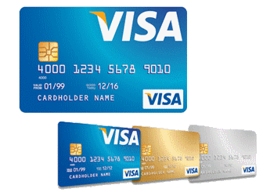
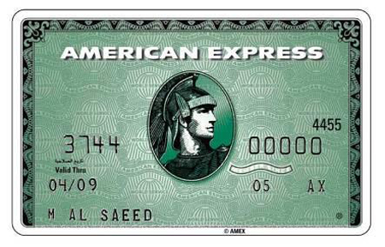
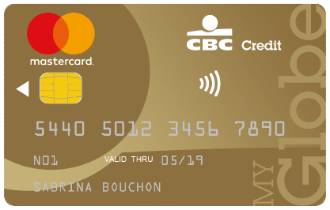

L’utilisation d’une carte de crédit est probablement la forme de paiement la plus répandue dans le monde.

Avantages :
- Facile et rapide. Les cartes de crédit sont faciles à utiliser et le paiement se fait rapidement.
- Légère et petite. Fini l’encombrement d’une grosse liasse de billets dans son portefeuille. Une carte, c’est léger et pas très épais.
- En cas de vol, il faut bloquer directement la carte au 070/344.344 (Card Stop)
- Si vous prouvez votre bonne foi, les utilisations frauduleuses vous seront remboursées (voir les conditions liées à la carte selon l’organisme émetteur de la carte).

Désavantages :
- La dette. Le crédit est un sursis que l’on se donne pour pouvoir payer plus tard.
- Vous pourriez dépenser plus que ce que vos moyens vous permettent.
- Des frais annuels sont à prendre en compte et varient d’une carte à l’autre (selon l’organisme et selon le niveau de carte « normal, gold, platinium… »)
- Permet le retraçage électronique. Êtes-vous de ceux qui ont peur de Big Brother et des systèmes électroniques? Êtes-vous du genre à vous mettre du papier d’aluminium sur la tête pour empêcher les satellites de lire vos pensées? Vous n’avez sûrement pas de carte de crédit, alors!
- Ne jamais perdre sa carte de vue et masquer les trois derniers chiffres du numéro de contrôle qui se trouve au dos de la carte

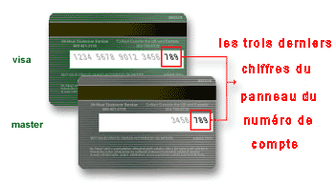

Carte de banque ou carte de débit
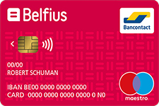

Le carte de banque est probablement la méthode la plus utilisée en Belgique. On a tous une carte de banque, et ce, depuis notre adolescence. Tout le monde connait Bancontact…

Avantages :
- Légère et petite. Tout comme la carte de crédit, la carte de banque permet de réduire le poids de son portefeuille et l’encombrement dans ses poches.
- Paiement immédiat. Le paiement par carte de banque permet de payer et d’être aussitôt débité de son compte. Aucune dette.

Désavantages :
- Attention à votre solde de compte!
- Selon votre institution financière il faut gérer en « bon père de famille » votre capacité de descendre ou pas sous 0€.
- Attention à ne pas dépasser votre disponible car les intérêts sont élevés.
- Les fraudes. Les fraudes sont malheureusement répandues de nos jours. Et même si vous pouvez alerter votre banque et faire bloquer la carte, vous courrez quand même un risque. Bien lire les conditions d’utilisation liées à votre carte en fonction de la banque émettrice.

PayPal
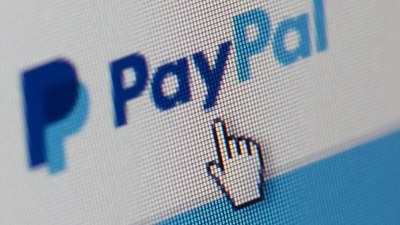

PayPal a fait son arrivée dans le domaine du paiement en 1998 et est maintenant la méthode de paiement la plus utilisée pour les achats en ligne, avec plus de 188 millions d’utilisateurs.

Avantages :
- Pratique et rapide. Ça va vraiment vite, principalement pour payer en ligne. Parfois, il ne suffit qu’entrer son mot de passe et le tour est joué, vous pouvez procéder au paiement.
- PayPal est une sorte de garantie de bonne fin des opérations d’achat. Si un litige avec le vendeur apparaît, PayPal devient arbitre.

Désavantages :
- Pas à l’abris des fraudeurs. Même si on nous répète et qu’on nous prouve que PayPal est sécurisé, ça reste un système électronique et les pirates informatiques trouvent toujours un moyen de passer à travers les mailles du filet.
- Des frais d’utilisation non négligeables pour le vendeur.

Cartes-cadeaux
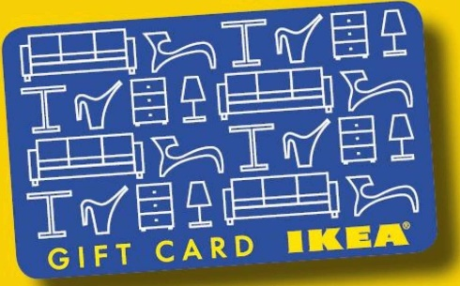

Qui n’a jamais reçu une carte-cadeau à sa fête ou à Noël, parce que la personne n’avait pas d’idées de quoi nous offrir?

Avantages :
- Liberté de choix. On peut acheter ce que l’on veut, au lieu de recevoir un cadeau que l’on n’aime pas et devoir faire semblant d’être content, mais l’échanger une semaine plus tard.
- Aucune date d’expiration. Un commerçant n’a pas le droit d’émettre une date d’expiration sur une carte prépayée, comme une carte-cadeau.

Désavantages :
- Déplacement forcé. On doit parfois obligatoirement se déplacer pour aller utiliser la carte-cadeau en question dans le magasin.
- Cadeau empoisonné. On doit souvent payer pour la différence puisqu’il est rare qu’on dépense pour le montant exact de la carte-cadeau.
- Aucun recours en cas de vol

